Разработка определительной карточки наиболее распространённых видов мхов
Рудничного соснового бора г. Кемерово
Цандекова Валентина Александровна, 10 класс,
объединение «Человек и город» МБОУДО «ЦДОД им. В. Волошиной» г. Кемерово
Научный руководитель: Горшкова Любовь Андреевна, педагог дополнительного образования МБОУДО «ЦДОД им. В. Волошиной»
Научный консультант: Ножинков Алексей Евгеньевич, к.б.н., научный сотрудник Института экологии человека ФИЦ УУХ СО РАН
Рудничный сосновый бор является уникальным местом и имеет статус особо охраняемой природной территории. В кемеровском бору растет около 350 видов растений, в том числе и мохообразные [10]. Мхи наравне с сосудистыми растениями являются важным компонентом растительных сообществ. Однако среди высших растений древняя и обособленная группа мохообразных остается наименее изученной. В основном, это связывают с известной сложностью определения бриофитов, нехваткой определителей и отсутствием общедоступных руководств.
Цель работы: Разработка определительной карточки для наиболее распространенных видов мхов Рудничного соснового бора г. Кемерово.
Задачи:
1) Систематизировать имеющийся видовой список мхов Рудничного соснового бора по экологическим и географическим характеристикам.
2) Подобрать информацию для оформления определительной карточки наиболее распространенных видов мхов Рудничного соснового бора г. Кемерово (морфологическое описание, фото).
3) Разработать макет страницы, оформить определительную карточку.

Материалом для разработки определительной карточки послужили листостебельные мхи, собранные автором в течение 2016-2019 гг. на территории Рудничного соснового бора г. Кемерово. Территория обследовалась маршрутным методом. Место точек сбора: участок со стороны кардиоцентра (площадь около 500 м²), маршрут Логового шоссе до проспекта Шахтёров через лесной массив и участок бора со стороны р. Томь (рис. 1).
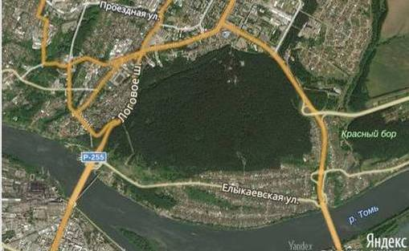
Рис. 1. Маршруты сбора исследовательского материала в Сосновом бору г. Кемерово
Сбор растительного материала проводили по стандартной методике. Мхи собирались в специальные бумажные пакеты, снабжались этикетками, где указывалась дата и место сбора, субстрат, в случае сбора мхов-эпифитов – высота (см) над поверхностью почвы. Образцы высушивались, нумеровались и оформлялись в гербарий. Первичные данные и результаты обработки гербария оформлены в базу данных (в программе Excel). Всего собрано 203 пакета мхов, исследовано 219 растительных образцов.
Определение гербарного материала велось традиционным анатомо-морфологическим методом с использованием бинокулярной лупы ЛОМО МСП-2, микроскопа ЛОМО Микмед-6 и определителей [1, 2,3,5]. Неоценимую помощь в определении мхов оказал к.б.н., научный сотрудник Института экологии человека ФИЦ УУХ СО РАН, Ножинков Алексей Евгеньевич. На всех этапах исследования автором велось фотографирование (рис. 2).

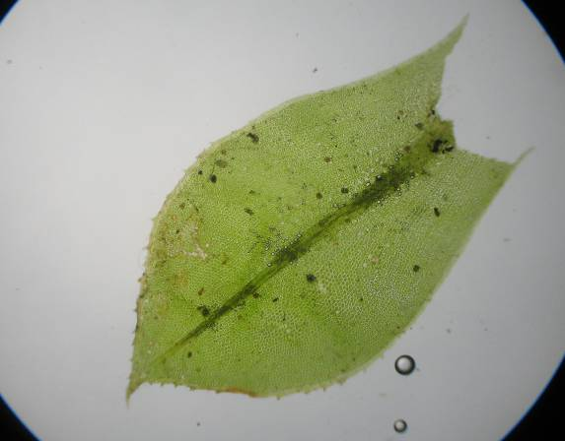 | 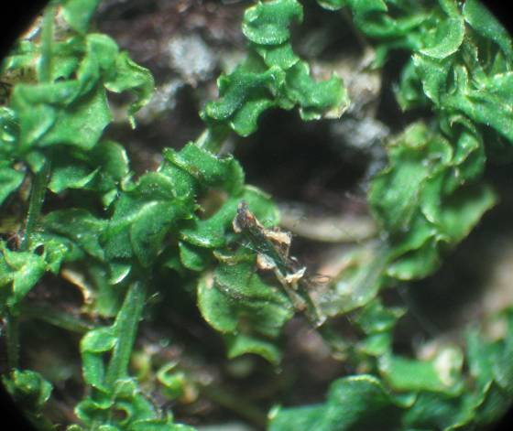
Plagiomnum cuspidatum (Hedw.) T. J. Kop. – Плагиомниум остроконечный (лист) | Plagiomnum cuspidatum (Hedw.) T. J. Kop. – Плагиомниум остроконечный (общий вид)
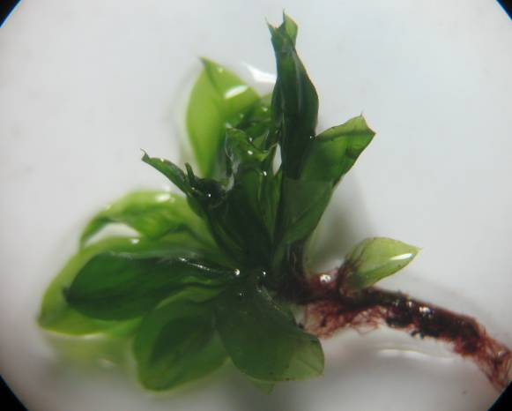 | 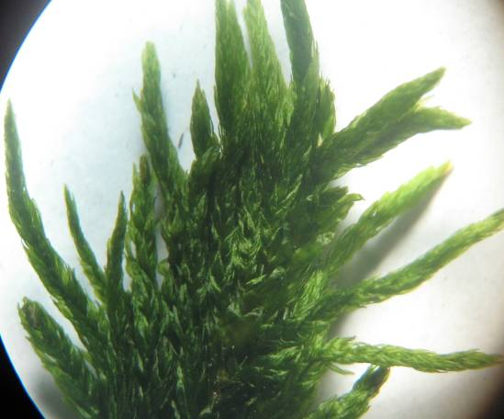
Rhodobryum roseum (Hedw.) Limpr. – Родобриум розетковидный | Climacium dendroides (Hedw.) Web. Et Моhr – Климациум древовидный

Рис. 2. Микроскопические исследования мхов

На территории Соснового бора из 219 образцов мхов было определено 40 видов, принадлежащих к 26 родам и 18 семействам. На рисунке 3 представлены названия семейств и количество исследованных видов мхов (штук). Наиболее представительные по количеству видов – семейства Брахитециевые (9) и Мниевые (5). Самыми крупными родами в сборах с территории соснового бора оказались род плагиомниум – 4 вида.
Единично были встречены: брахитециум Мильде (2016 и 2017, по одному образцу), каллиергонелла Линдберга (сборы 2017 г.), кампилофиллум Галлера (2017), плагиомниум средний (сборы 2016 г.), ортотрихум туполистный (2017), варнсторфия плавающая (2017), аулакомниум болотный (2017), плевроциум Шребера (2017), лескея многоплодная (2017). В 2018 году добавлены следующие единичные виды: дикранум горный, синтрихия сельская, бриум изящный и лептодикциум береговой (рис. 3).

Рис. 3. Систематический анализ сборов мхов

Самое большое количество родов встретилось в семействе Брахитециевые (5) и Пилезиевые (4). По два рода встречалось в семействах Бриевые, Амблистегиевые и Мниевые.
На территории соснового бора наиболее часто встречаются такие виды как: Plagiomnum cuspidatum (Hedw.) T. J. Kop. – 18 образцов; Sanionia uncinata (Hedw.) Loeske – 17 образцов; Ceratodon purpureus (Hedw.) Brid. и Sciuro-hupnum oedipodium (Mitt.) Ignatov et Huttunen – 15 образцов, Amblystegium serpens (Hedw.) В. S. G. – 12 образцов, Brachythecium salebrosum (Web. et Моhr) В. S. G и Pylaisia polyantha (Hedw.) Bruch et al. – 11 образцов. Из встреченных видов все являются обычными, не один из них не отмечен в Красной книге Кемеровской области (2012) [4].
Виды мхов собранные в сосновом бору можно разделить на три экологические группы [3]: эпифиты, эпиксилы, эпигеиды. По экологическим группам чаще всего встречались – эпиксилы, а реже всего эпигеиды (рис 4).

Рис. 4. Экологические группы мхов соснового бора города Кемерово
В качестве субстрата мхи – эпифиты в сосновом бору выбирают такие деревья как бузина, береза, яблоня, сосна, черемуха, клён, на которых произрастают от уровня почвы до 2 метров по стволу, крупным веткам. К стороне света (север, юг) мхи не имеют четкой привязки, хотя более обильно произрастают на северной стороне. Эпиксилы в сосновом бору произрастают на трухлявых пнях, валежниках, опавших крупных ветках деревьев. Также были встречены на старых сосновых шишках и других подобных субстратах. Мхи-эпигеиды встречаются на рыхлой почве, по краям тропиночной сети соснового бора, в основном на сырой рыхлой почве, в густой тени, изредка на опаде.
Шесть видов мхов относились сразу к двум группам, так как произрастали на нескольких субстратах. Это циррифиллум волосконосный (эпиксилы и эпигеиды), сциурогипнум Штарке (эпиксилы и эпигеиды), сциурогипнум вздутоножковый (эпифиты и эпигеиды), родобриум розетковидный (эпигеиды и эпиксилы), плагиомниум остроконечный (эпиксилы и эпифиты), плагиотециум мелкозубчатый (эпифит и эпиксил).
Анализ мхов по областям распространения (ареалам) показал, что большинство мхов из нашего списка (40%) относятся ко мхам лесной и таежной зоны [6,7,8]. На втором месте представители лесостепной зоны (30%). Третье место занимают мхи, встречающиеся в широколиственных лесах (21,6%). Мхи – космополиты (встречающиеся во всех зонах по всему земному шару) составляют 6,3%, к ним относятся Amblystegium serpens (Hedw.) В. S. G. – Амблистегиум ползучий, Ceratodon purpureus (Hedw.) Brid. – Цератодон пурпурный, Brachythecium salebrosum (Web. et Моhr) В. S. G – Брахитециум неровный (=шероховатый). Campylophyllum halleri (Hedw.) M.Fleisch. отнесен к горным видам (2,1%).
Составлен аннотированный список видов мхов, определённых из Рудничного соснового бора, с указанием частоты встречаемости и экологической группы.

Для наиболее распространенных видов мхов Рудничного соснового бора составлена определительная карточка. Для оформления макета страниц использовали программу PowerPoint. В реальности страница карточки представляет собой лист плотной бумаги формата А4, на которой размещена информация о систематике и морфологических особенностях мхов, а также представлена справочная информация об органах размножения, месте обитания и т.д. Для сохранности от пыли, выцветания, излома, страницы карточки помещены в мультифору размера А4.
В настоящее время разработаны макеты страниц определительной карточки для 10 видов мхов: Amblystegium serpens (Hedw.) В.S.G., Brachythecium rotaeanum De Not., Brachythecium salebrosum (Web. et Моhr) В.S.G., Sciuro-hupnum oedipodium (Mitt.) Ignatov et Huttunen, Sciuro-hypnum reflexum (Starke) Ignatov et Huttunen, Rhodobryum roseum (Hedw.) Limpr., Ceratodon purpureus (Hedw.) Brid., Plagiomnum cuspidatum (Hedw.) T. J. Kop., Pylaisia polyantha (Hedw.) Bruch et al., Sanionia uncinata (Hedw.) Loeske. Работа продолжается.
Определительная карточка мхов Рудничного соснового бора может быть использована на занятиях по дополнительным образовательным программам или в качестве выставочного экспоната с необходимой информацией.

ОПРЕДЕЛИТЕЛЬНАЯ КАРТОЧКА СЕМЕЙСТВ ЛИСТОСТЕБЕЛЬНЫХ МХОВ, ПРОИЗРАСТАЮЩИХ НА ТЕРРИТОРИИ СОСНОВОГО БОРА Г. КЕМЕРОВО

- Стебель ползучий, рыхло облиственный, перистоветвящийся……………..……………………2
- Стебель прямостоячий, ветвистый, часто разветвленный, равномерно густо облиственный ……….5
2. Листья яйцевидно-ланцетные равномерно обращены во все стороны или односторонне обращенные, часто низбегающие, вогнутые, правильные либо от серповидно до кольцевидно изогнутых, тупые или заостренные….………………………..………...………………………………….3
- Листья многорядные, к верхушке стебля крупнее и обычно собраны в розетку, заостренные, часто окаймленные, с жилкой…………………………………….…..…………………………………………..4
3. Коробочка наклоненная или горизонтальная, цилиндрическая, чаще согнутая, без шейки. Крышечка остро- или тупоконусовидная. У крышечки отсутствует клювик. Колпачок гладкий....................................................................................................AMBLYSTEGIACEAE
- Коробочка прямая…………………………………………..……………………………………..……….6
4. Коробочка горизонтальная или повислая, от продолговато-яйцевидной до цилиндрической или шаровидной, с короткой шейкой. Колпачок клобуковидный, гладкий или волосистый, узкий…...................................................................................................................................….MNIACEAE
- Коробочка прямостоячая или наклоненная до горизонтальной, от яйцевидной до продолговато-цилиндрической, горбатая, без шейки. Крышечка часто с длинным клювиком. Колпачок ………………………………………………………...…………..………....…...BRACHYTHECIACEAE
5. Коробочка на пурпурно-красной блестящей ножке, наклоненная до горизонтальной, слабо согнутая, продолговатая, красно-бурая, блестящая, с глубокими и широкими продольными бороздами, с зобиком. Крышечка тупоконическая…………………………..…….…DITRICHACEAE
- Коробочка на длинной ножке, наклоненная или повислая ……………………………......BRYACEAE
6. Коробочка прямая, цилиндрическая около 1,5 мм длиной…………………….........PYLAISIACEAE
- Коробочка наклоненная 1,5-2,5 мм длиной..…..……………..……………….…... SCORPIDIACEAE

ОПРЕДЕЛИТЕЛЬНАЯ КАРТОЧКА РОДОВ ЛИСТОСТЕБЕЛЬНЫХ МХОВ, НАИБОЛЕЕ ЧАСТО ВСТРЕЧАЮЩИХСЯ НА ТЕРРИТОРИИ СОСНОВОГО БОРА Г. КЕМЕРОВО
1. Стебель удлиненный, стелющийся, перистоветвящийся, с короткими всесторонне облиственными ветвями…...…………………………………………......................................……….…………...……..….2
- Стебель прямостоячий, ветвистый с многочисленными, прямостоячими или дуговидно вниз согнутыми удлиненными побегами войлочными или почти голыми…..…………….….……...………5
2. Листья многорядные, собраны в темно-зеленую розетку, с отвороченными краями и мощной жилкой, оканчивающейся ниже или под верхушкой листа……..…...……….........................………….4
- Листья прямоотстоящие, не собраны в розетку, яйцевидно-ланцетные заостренные, с нерезко выраженными ушками, с жилкой, оканчивающейся в середине листа………………….………..…….3
3. Коробочка продолговато-цилиндрическая, согнутая...................................................... Amblystegium
- Коробочка прямая, цилиндрическая………………………................…...................................... Pylaisia
4. Коробочка красновато-бурая, с короткой шейкой и ширококонической крышечкой………………………………………………………………………………........ Rhodobryum
- Коробочка зеленого или желто-зеленого цвета...................................................... …………………….6
5. Коробочка повислая или горизонтальная, овальная, не блестящая. Крышечка тупоконическая……………...…………....………………………………….……….....…… Plagiomnium
- Коробочка наклоненная, блестящая, с зобиком. Крышечка конусовидная……………...... Ceratodon
6. Коробочка на шероховатой ножке, наклоненная или горизонтальная…….................Brachythecium
- Коробочка на гладкой ножке…………………………………..........................…………………….……7
7. Ножка около 1 см. Коробочка около 1,7 мм длиной, яйцевидная, горизонтальная. Споры 12-20 шт…........................................................................................................................................Sciuro-hupnum
- Ножка 1,5-3 см. Коробочка 1,5-2,5 мм длиной, наклоненная. Споры 12-17 шт…………….. Sanionia

ВЫВОДЫ
- Проведен сбор гербарных образцов на территории соснового бора г. Кемерово с нескольких различных по увлажнённости участков. Всего собрано 219 растительных образцов.
- За 3 года исследований определено 40 видов, принадлежащих к 26 родам и 18 семействам. Наиболее представительным по количеству видов является семейство Брахитециевые – 9 видов. Вторым по количеству видов является семейство Мниевые – 5 видов. Самым крупным родом в сборах с территории соснового бора оказался род Плагиомниум – 4 вида. Видов мхов, включенных в Красную книгу Кемеровской области на территории исследования не обнаружено.
- По экологическим группам наиболее распространенными отмечены эпиксилы (43%), на втором месте эпифиты (32% видов), меньше всего – эпигеидов (25%). Преобладание эпиксилов частично можно объяснить тем, что работы по уборке валежника на территории Соснового бора практически не производятся.
- Для наиболее распространенных видов мхов Рудничного соснового бора составлена определительная карточка. Для оформления макета страниц использовали программу PowerPoint.
- В настоящее время разработаны макеты страниц определительной карточки для 10 видов мхов: Amblystegium serpens (Hedw.) В.S.G., Brachythecium rotaeanum De Not., Brachythecium salebrosum (Web. et Моhr) В.S.G., Sciuro-hupnum oedipodium (Mitt.) Ignatov et Huttunen, Sciuro-hypnum reflexum (Starke) Ignatov et Huttunen, Rhodobryum roseum (Hedw.) Limpr., Ceratodon purpureus (Hedw.) Brid., Plagiomnum cuspidatum (Hedw.) T. J. Kop., Pylaisia polyantha (Hedw.) Bruch et al., Sanionia uncinata (Hedw.) Loeske. Работа продолжается.
- Определительная карточка мхов Рудничного соснового бора может быть использована на занятиях по дополнительным образовательным программам или в качестве выставочного экспоната с необходимой информацией.
СПИСОК ЛИТЕРАТУРЫ
- Абрамова И.И., Волкова Л.А. Определитель листостебельных мхов Карелии, 1998, 390с.
- Васильев А. Н. Листостебельные мхи Кузнецкого Алатау: автореф. дис. канд. биол. наук. Свердловск, 1978. 27 с.
- Игнатов М.С., Игнатова Е.А. Флора мхов средней части Европейской России. Т. 1. Spagnaceae – Hedwigiaceae. – М.: КМС, 680 с.
- Красная книга Кемеровской области: Т. 1. Редкие и находящиеся под угрозой исчезновения виды растений и грибов, 2-е изд-е, перераб. и дополн. Кемерово: «Азия-Принт», 2012. 208 с.
- Мульдияров Е.Я. Определитель листостебельных мхов Томской области. Учебное пособие. Томск, 1990. 208 с. [электронный ресурс: http://padaread.com/?book=51375&pg=13].
- Ножинков, А.Е. Предварительный список листостебельных мхов Кузбасского ботанического сада / А. Е. Ножинков //Бот. иссл. Сибири и Казахстана. Кемерово, 2007. Вып.13. С. 83-85.
- Писаренко О.Ю. Географическая структура бриофлоры Кемеровской области // «Проблемы ботаники Южной Сибири и Монголии» – XI Международная научно-практическая конференция. Барнаул, 2012. С. 151-152.
- Писаренко О.Ю., Ножинков А.Е. Материалы по редким видам мхов Кемеровской области // Флора и растительность антропогенно нарушенных территорий: Сб. науч. тр. Кем. отд-я РБО / под ред. А.Н. Куприянова. Кемерово, 2007. Вып. 3. С. 49-56.
- Положий А. В., Крапивкина Э. Д. Реликты третичных широколиственных лесов во флоре Сибири. Томск: Томского ун-та. 1985. 156 с.
- «Материалы комплексного экологического обследования лесного массива «Рудничный бор» в городе Кемерово». - Кемерово, 2013. Куприянов А.Н., Манаков Ю.А. и др.

